DOSSIER DE PRESSE
Journée remise des certificats Haute Valeur Environnementale
Groupe CAL

Présentation journée
La CAL a accompagné 31 agriculteurs dans l’obtention de la certification environnementale. CE mardi 21 juin 2022, nous organisons une matinée conviviale pour remettre les certificats, ainsi que les éléments de communication liés à la certification HVE.
Au programme :
- Introduction par Eric Chrétien, Directeur général de la CAL
- Synthèse des résultats des audits
- Présentation d’un débouché en cours de développement
- Remise des certificats

La certification HVE : qu’est ce que c’est ?

L’agro-écologie : socle de la Haute Valeur Environnementale
Les exploitations de Haute Valeur Environnementale s’appuient sur les principes de l’agro-écologie :
- Elles conçoivent des systèmes de production qui s’appuient sur les fonctionnalités offertes par les écosystèmes (Fertilité des sols, faune protectrice des cultures, couverts végétaux favorisant la vie des sols, prairies permanentes, etc.).
- Elles assurent une production agricole tout en visant à diminuer les pressions sur l’environnement (réduction des émissions de gaz à effet de serre, limitation du recours aux intrants, préservation de la ressource en eau).
- Elles utilisent les éléments naturels comme facteur de production en maintenant ses capacités de renouvellement (Couverts végétaux « Engrais verts », agroforesterie).
- Elles favorisent de la diversité dans les systèmes de production et restaurent une mosaïque paysagère diversifiée (diversification des cultures, rotations, implantation d’infrastructures agro-écologiques…).

La certification Haute Valeur Environnementale en chiffres :
- Avec un an d'avance, l'agriculture française dépasse les objectifs du Plan Biodiversité. Le dernier recensement établi au 1er janvier 2022, fait état de 24 827 exploitations déjà certifiées ! (quand le plan en prévoyait 15 000 au terme de l'année 2022)
- Le nombre d’exploitations progresse de +73 % (+ 10 500 exploitations environ depuis le 1er janvier 2021).
- Les exploitations HVE représentent environ 6,4 % des exploitations agricoles françaises et couvrent 4,4 % de la surface agricole utile (SAU) française.

A propos de Haute Valeur Environnentale :
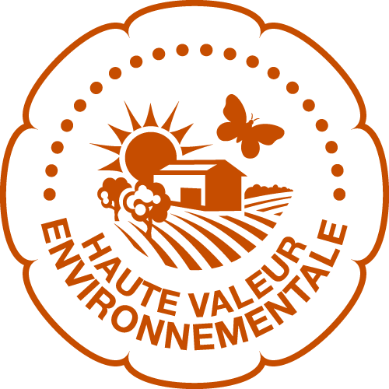
En 2007, le Grenelle de l’Environnement lançait la réflexion pour un dispositif ambitieux permettant à l’agriculture de se doter d’un système public de valorisation et reconnaissance environnementale : « La Certification Environnementale des Exploitations Agricoles ».

Un dispositif original avec 3 niveaux graduels pour avancer étape par étape :
- niveau 1 : Le respect des pratiques essentielles de la réglementation environnementale.
- niveau 2 : L’adoption de techniques à faible impact environnemental.
- niveau 3 : la mesure de seuils de performance environnementale en matière de biodiversité et de faible dépendance aux intrants.

Depuis son lancement en 2011, le nombre d’exploitations bénéficiant de la mention « Haute Valeur Environnementale » (sigle HVE) augmente de manière exponentielle.

Les niveaux 1 et 2 de la Certification Environnementale des Exploitations Agricoles présentent chacun un cahier des charges prenant la forme d’obligations à mettre en œuvre.
Le niveau 3 innove : il consiste en un outil de mesure des pratiques permettant d’évaluer la performance agro-écologique de l’exploitation dans son ensemble. La certification couvre l’ensemble des activités de l’exploitation : culture, élevage et environnement des parcelles et des animaux.
Le niveau 3 est validé par des audits qui peuvent être gérés sur un plan individuel ou collectif à l’échelle d’un territoire.

La promesse de la Haute Valeur Environnementale, c’est une agriculture :
- Qui intègre et développe la biodiversité dans la conduite de l’exploitation,
- Qui limite au maximum les intrants (phyto, engrais, énergie, aliments extérieurs, etc.). Pour une agriculture à la fois autonome et peu dégradante pour les sols, l’eau, l’air.

